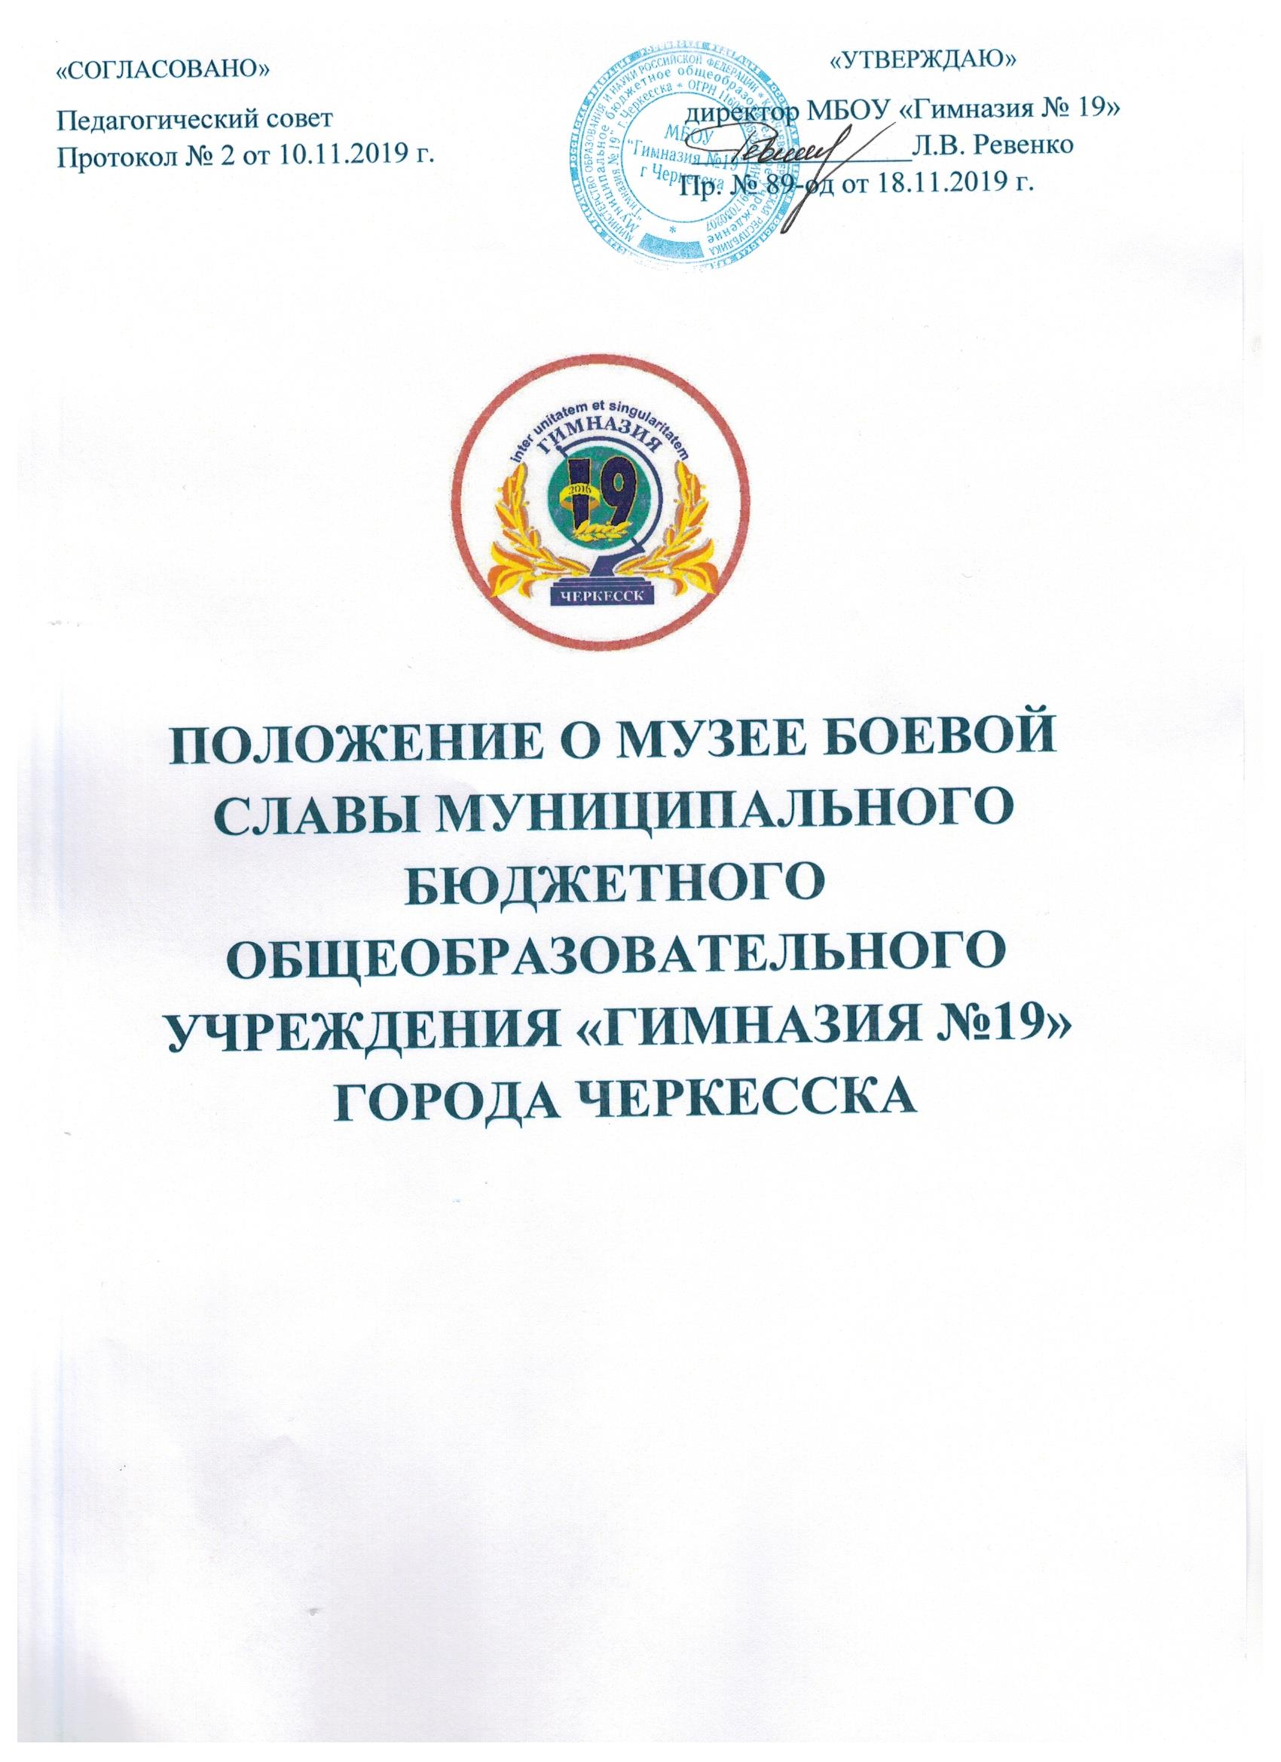

МУНИЦИПАЛЬНОЕ БЮДЖЕТНОЕ ОБЩЕОБРАЗОВАТЕЛЬНОЕ УЧРЕЖДЕНИЕ
«ГИМНАЗИЯ № 19»
г. ЧЕРКЕССК

ПРИКАЗ

18.11. 2019 г. № 89-од
«О создании Музея Боевой Славы»

В целях пропаганды исторического значения победы в Великой Отечественной войне, воздаяния должного уважения вкладу народов Карачаево-Черкесской Республики в преумножении воинской славы Отечества, воспитания у молодёжи чувства патриотизма и гражданского долга, привития любви учащихся к своей земле, родному краю, знания истории своих предков
ПРИКАЗЫВАЮ:
- Утвердить Положение о Музее Боевой Славы в МБОУ «Гимназия № 19» города Черкесска.
- Создать в гимназии Музей Боевой Славы.
- Заместителю директора по ВР Нахушевой Ж.В. составить план мероприятий по сбору материалов, экспонатов для музея в МБОУ «Гимназия № 19».
- Назначить руководителем музея Узденову Д.А., учителя родного языка и литературы.
- Утвердить заместителями руководителя Музея Боевой Славы: Салпагарову Л.М. и Биджиеву М.И.
6.Включить в состав комитета музея:
- учителя: Джанибекова М.Р., учителя ОБЖ;
- учащихся: Бердиеву Аминат, учащуюся 8 «В» класса, Бытдаеву Бэлу, учащуюся 8 «В», Байрамукова Ислама, учащегося 8 «В», Батчаева Малика, учащегося 8 «В», Боташева Артура, учащегося 8 «В», Бисилова Мухаммада, учащегося 8 «В», Выродову Анастасию, учащуюся 8 «В» класса,Мамаеву Лейлу, учащуюся 8 «В» класса, Салпагарова Эльдара, учащегося 8 «В», Семенова Тимура, учащегося 8 «В», Тешелеева Айдамира, учащегося 8 «В», Апсова Амира, учащегося 8 «В», Кулова Дамира, учащегося 8 «В», Чомаеву Лейлу, учащуюся 8 «В» класса, Расулову Азизу, учащуюся 8 «В» класса.
7. Контроль за исполнением данного приказа оставляю за собой.

Директор Ревенко Л.В.

